【スタッフのひ・と・り・ご・と】

こんにちは(*^_^*)いつもお世話になり、ありがとうございます。
最近の私のマイブームは、「食べたいものを身体に聞く」ということです。みなさんは、
食べたいものを身体に聞いていますか？私はパンや大好きな餃子を食べ過ぎるとバナナチップ
を猛烈に食べたくなります。最初は、「どうしよう…。バナナチップがこんなに食べたくなるのは
ちょっと困る」と感じていたのですが、「身体の中の陰陽を自然と整えるために食べていた」と
後から気づくことができました。何はともあれ、食べ過ぎは良くないですね。
あと、もうひとつあります。「プチ断食」です。今、「ファスティング」と言われ、たくさん
の本や専門書があります。さまざまな解釈があり、個人差もあり、本当の断食は医師の指導
のもと行うようですのでご注意ください(*^_^*)
私は、「お腹が空くまで食べない」という断食ですが、1日は簡単に過ごせますので、翌日
の身体が軽くなっていることが体感できます。以上、食と身体についてでした☆ 赤尾
こんにちは。最近は新たな趣味を見つけました！！それはカメラで景色を撮ることです！
星空が好きで十津川村に向かう途中にある五條市の道の駅『星のくに』という所に頻繁に向かい
寒い中星空を撮影しています！初心者でもカメラの設定などを少し勉強するととても綺麗な写真
が撮れるのでハマってしまいました♪昼過ぎから出て十津川の温泉に入り夜には星を見て癒され
ております。星空が綺麗に撮れ、次は滝などの景色を撮りに出かけたいな思っております。
行ってみたい滝ベスト３！身近にある天理市の『桃尾の滝』石上神宮の元宮らしくパワースポットでもあるみたいです。次は十津川村にある滝！(笑) 数ヶ所あるのですがただ十津川が好きなだけです！最後に岐阜県にある『養老の滝』！！日本の滝百選及び名水百選にもなっていて伝説が残る滝です。養老の滝は滝だけではなく、四季折々の豊かな自然にも癒されているようなので是非行ってみたいと思います。
ここの景色が綺麗だよ！って場所があれば教えてくだい！色々な景色やいい場所沢山募集しております！ 奥田でした！！

【多事想ろん】 胎中
今年も恒例のお餅つきが開催され、施設利用者のご家族はじめ、地域の方々のご協力のもと、楽しくて美味しいひと時を過ごす事ができました。感謝いたします。
そしてこの日、オープンスペース開所以来、初めて新成人がいなくてメンバーの『還暦祝い』をさせていただきました。60歳の安村さんは週に3日元気に通所されています。彼は挨拶の中で「僕の健康の秘訣は、いつもニコニコ笑顔で、ちょっとした運動をする。健康のために歩く、お母さんのお手伝いもしています」とおっしゃっていました。嬉しい言葉ですね。私も彼の笑顔にはとっても癒されます。これからもお母さんと仲良く暮らしていただけるよう願っています。
2月9日付けの毎日新聞のコラムに5つのポイントで生活習慣改善＝鎌田實より
ポイント１、外食、間食はほどほどに 不健康な食事は脳の海馬の容積が少なくなる
ポイント２、複数の発酵食品を取る 多種多様な善玉菌を競争させて腸を健康に
ポイント３、血圧に注目 野菜をいっぱい摂って塩分排出し、血圧コントロールを
ポイント4、ちょい太、ちょいコレ 楽しい食事は心の栄養にも、安定にもなるよ。長生きにも
ポイント５、楽観的思考で寿命を延ばそう 疲れてネガティブ思考になったら自然の中へ散歩
生まれてきてよかった、生きていてよかったと思える人生に乾杯。 健康に過ごしましょう。

ことしも、おなじ木に花が咲いた。 おなじ花じゃないんだね。 ことしだけの花。
自分だって、おんなじ顔してるけど、まいとし、なかみはちがうはず。
いや、まいにち、ちがってる。
いつものことで、けんかをしても… いつものように、仲直りしても…
おなじように見える、まったくちがうことをくり返して、
花も 感情も 自分も どんどん、新しくなっていく。 宇佐美百合子
おんなじに見えるくらいのスピードで、じんわり、成長している。『元気をだして』より

ことしも、おなじ木に花が咲いた。 おなじ花じゃないんだね。 ことしだけの花。
自分だって、おんなじ顔してるけど、まいとし、なかみはちがうはず。
いや、まいにち、ちがってる。
いつものことで、けんかをしても… いつものように、仲直りしても…
おなじように見える、まったくちがうことをくり返して、
花も 感情も 自分も どんどん、新しくなっていく。 宇佐美百合子
おんなじに見えるくらいのスピードで、じんわり、成長している。『元気をだして』より

ことしも、おなじ木に花が咲いた。 おなじ花じゃないんだね。 ことしだけの花。
自分だって、おんなじ顔してるけど、まいとし、なかみはちがうはず。
いや、まいにち、ちがってる。
いつものことで、けんかをしても… いつものように、仲直りしても…
おなじように見える、まったくちがうことをくり返して、
花も 感情も 自分も どんどん、新しくなっていく。 宇佐美百合子
おんなじに見えるくらいのスピードで、じんわり、成長している。『元気をだして』より

第１２４号 ２０１６年 ３月
社会福祉法人あゆみの会
オープンスペースＡＹＵＭＩ
奈良市秋篠町１３８１－１
ＴＥＬ：０７４２－５３－０５１１
ＦＡＸ：０７４２－５３－０５１２
✉：info@os-ayumi.org

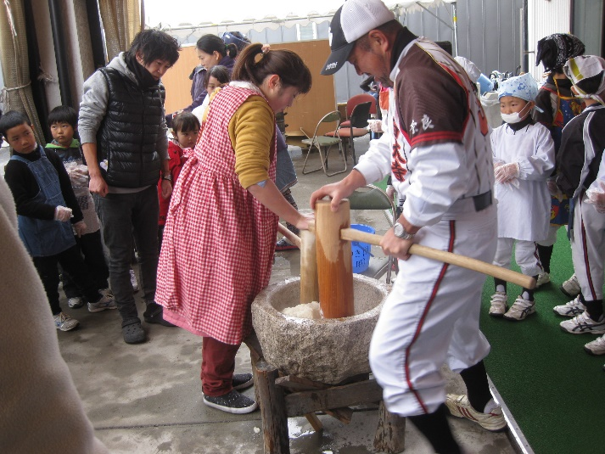
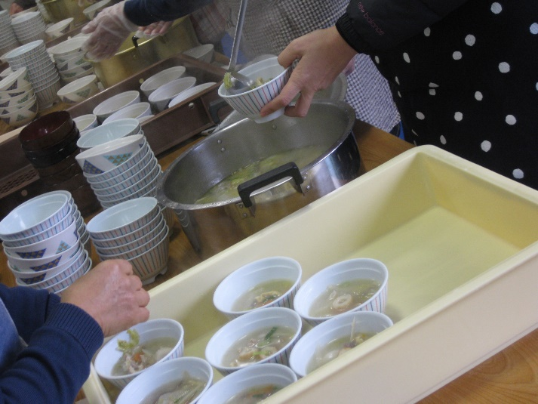

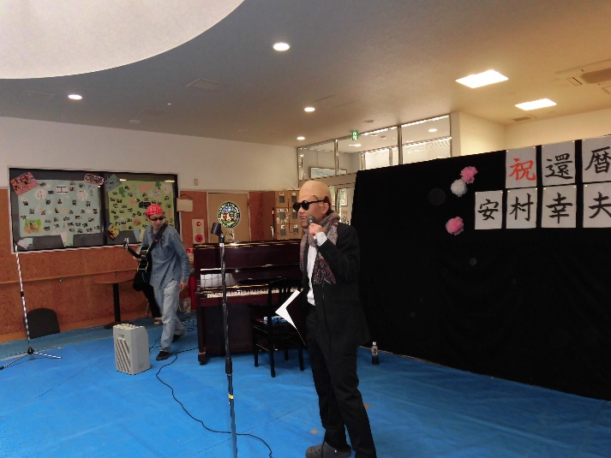
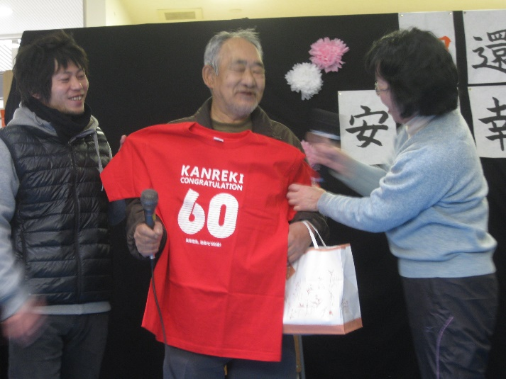

【３月の予定】
クラブ活動 ・・・４日、１１日、１８日、２５日（金曜日）
短期入所 ・・・女性 ４日、１８日 男性 １１日、２５日（金曜日）
サタデーズ ・・・なし

【９日サタデーズ ～書初め～】 菊田 梢
1月9日のサタデーズでは、毎年恒例の書初めをしました。みんなで思い描いたいろいろな言葉や文字を書きました。各班で書き上げた物をいろいろと工夫を凝らして模造紙に貼り付け、その後の発表ではいろいろなエピソードも話してくれていました。
それぞれ個性があってとても良い作品となりました。（階段横に張っています。是非ご覧ください）
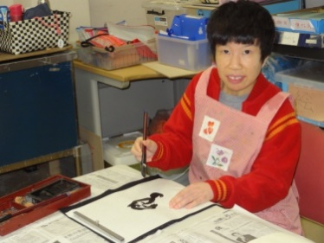
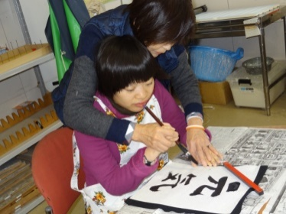
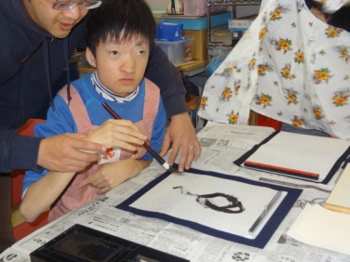

【１６日サタデーズ ～凧揚げ～】 丸野
凧作りをしました。ナイロン袋に好きな絵や文字を書いたり、写真なども貼ったりと個性をいかしたオリジナルな物が出来上がりました。午後からは、出来上がった凧を平城中学校へ行き、凧揚げを楽しみました。運動場内をみんなで走り、凧が揚がるたびに歓声が上がったり、みんなで楽しみました。 （運動場を提供していただいた平城中学校に感謝です）
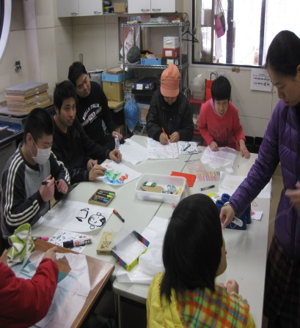
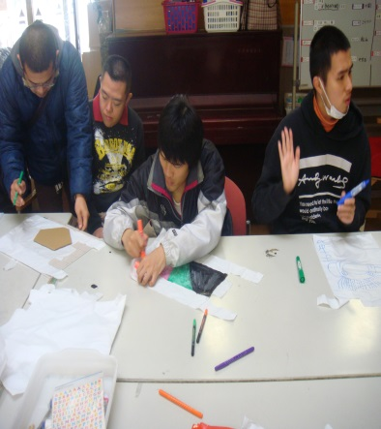
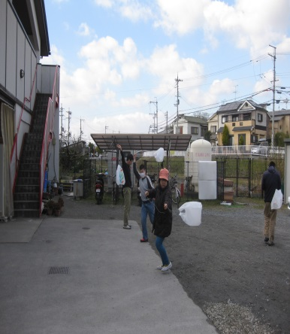

【３０日 餅つき大会】 奥田 泰之
１月３０日(土)は毎年恒例の餅つき大会をしました。もち米を臼に移しつき始めるとメンバーや地域の子ども達が集まり、順番に餅をつき美味しいお餅が出来上がりました。みんな良い表情でお餅を丸め、親の会からは温かい豚汁を作っていただき美味しく食べました。親の会の皆様・西大寺ドリームスや地域の皆様のご協力により、今年も大成功に終わりました。今後とも宜しくお願い致します。

【３０日 還暦祝い】
餅つき大会の後は安村幸夫さんの還暦のお祝いがありました。みんなに祝福され照れた様子で感想を述べられていました。AYUMIからは還暦Tシャツを、親の会からはお赤飯を贈られました。その後はAYUMIスタッフ・西大寺ドリームスや稲山さんとゆかいな仲間のサックスの演奏があり、メンバーも前に出て一緒に歌ったり、踊って楽しいひと時となりました。
【鬼は外！福は内！】 富田 恒弘
２月３日（水）の午後、みんなお楽しみの豆まき大会を行いました。まず、最初に「節分って何？」と言う事で、軽作業班の原田さんと下浦さんが節分のお話しをしてくれました。
お話しが終わると、リラックマが登場！「あれっ？今年は、鬼じゃないのかな？」と思っていたら、リラックマのマスクの下から鬼が現れました。みんなで協力して鬼退治を行い倒す事が出来ました。鬼から仲直りのお菓子をもらい、今年は更に全員ではないですが、『福パン』も鬼から頂きました。今年の節分は、「福あり」「みんなの笑顔あり」の素晴らしい節分になりました。
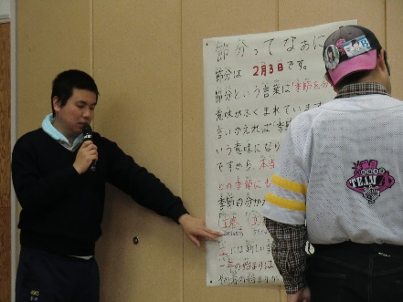
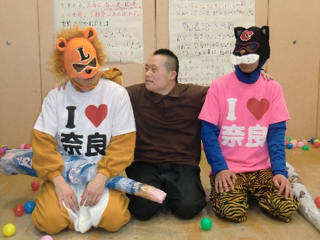
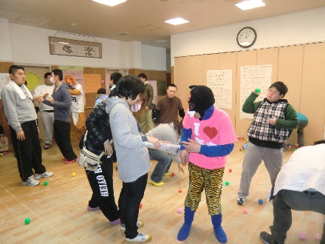

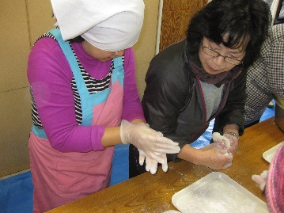
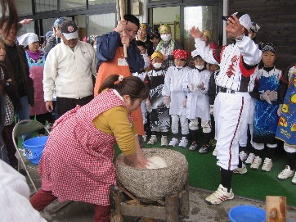
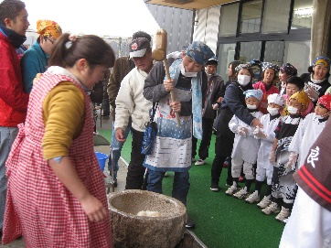
餅つき大会＆還暦祝いギャラリー
